ثانوية سيدي احمد بناصر فرض محروس رقم2 مادة : العلوم الفيزيائية
زاكورة الدورة2 المستوى : ج.م.ع.02
الأستاذ : حمو مونا مدة الإنجاز: ساعتان السنة الدراسية : 09_08
يؤخذ بعين الاعتبار تنظيم الورقة و طريقة تقديم الأجوبة
تمرين :01(7ن)
I- للحصول على محلول مائي S₁ ، نذيب 5g من كلورور الصوديوم الصلب NaCl(s) في حجم 500mL V₁= من الماء المقطر.
0- ما اسم المحلول المحصل عليه ؟ (1)
1- حدد الجسم المذاب والجسم المذيب . (1)
2- أحسب التركيز المولي C1 للمحلول S1 . (1)
II- نأخذ من المحلول S1 حجما V₂=50mL ونضيف إليه حجما Ve من الماء المقطر فنحصل على محلول S₂ تركيزه C2 و حجمه V₃=500mL .
3- ما أسم هذه العملية ؟ علل جوابك. (1)
4- أوجد حجم الماء المقطر Ve المضاف. (1)
5- أذكر المعدات التجريبية اللازمة للقيام بهذه العملية بكل دقة واشرح الطريقة المتبعة للحصول على المحلول S₂ (1,5)
6- أحسب التركيز المولي C₂ للمحلول S₂ . (1,5)
معطيات M(Na)=23g/mol M(Cl)=35,5g/mol
تمرين: 02 (7ن)

يتكون تركيب مقسم للتوتر من موصلين أوميين مقاومتهما R₁=100Ω و R₂=160Ω مرتبطين بمولد للتوتر المتناوب الجيبي(ش 1) نعاين بواسطة راسم التدبدب التوتر U_{AM} و التوتر U_{BM} فنحصل على الرسم التدبدبي التالي (ش 2)

الحساسية الأفقية لراسم التدبدب:
2ms/div
الحساسية الرأسية لراسم التدبدب:
4V/div

0- ماذا يمثل التوتر U_{AM}؟ أحسب دوره وقيمته القصوى. (2)
1- عين القيمة الفعالة للتوتر U_{BM}. (1)
2- أوجد قيمة المقاومة المكافئة R_{eq} للموصليين R₁ و R₂، ثم أحسب القيمة القصوى للتيار الكهربائي. (2)
3- أوجد تعبير نسبة التوترين الأقصيين ل U_{AM} و U_{BM} بدلالة R₁ و R₂، ثم تأكد تجريبيا من صحة العلاقة. (2)

تمرين:03 (5ن)
نعتبر الدارة الكهربائية المكونة من مولد قوته الكهرمحركة E=6V ومقاومته الداخلية r=2Ω ومحرك كهربائي قوته الكهرمحركة المضادة E’ ومقاومته الداخلية r’=1,5Ω
0- أعط تعبير التوتر U_{PN}بين مربطي المولد. (1)
2- أعط تعبير التوتر U_{AB}بين مربطي المحرك. (1)
3- أعط تعبير شدة التيار المار في الدارة. (1)
4- اوجد قيمة القوة الكهرمحركة المضادة E’ للمحرك. (1)
5- اوجد نقطة اشتغال هذه الدارة الكهربائية. (1)

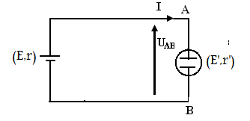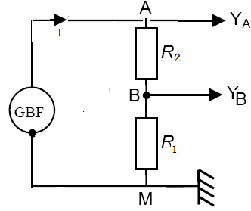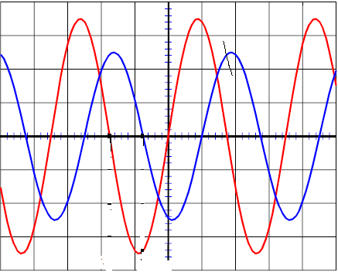
والله ولي التوفيق

